## 适配器模式

1. 定义与使用场景

定义：适配器模式把一个类的接口变换成客户端所期待的另一种接口，从而使原本因接口不匹配而无法再一起工作的类能够在一起工作

使用场景：类的接口不兼容

1. UML类图

适配器模式分两种：类适配器、对象适配器

类适配器：

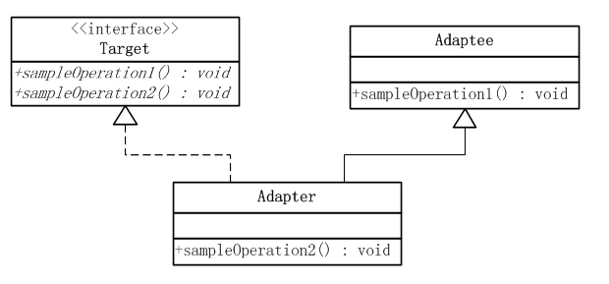

Target：目标角色，也就是所期望得到的接口。注意：由于讨论的是类适配器模式，因此目标不可以是类

Adaptee：现在需要适配的接口

Adapter：适配器角色，本模式的核心。适配器把源接口转换成目标接口。

对象适配器：

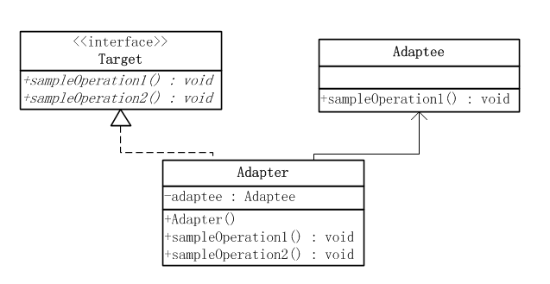

与类适配器不同的是，对象的适配器不是使用继承关系连接到Adaptee类，而是使用代理关系连接到Adaptee类。

尽量使用对象适配器模式，多用合成或者聚合，少用继承。

1. 简单实现
2. 源码实现
3. 实战总结